Offene Fragen
„Finanzierung staatlicher Ausgaben“
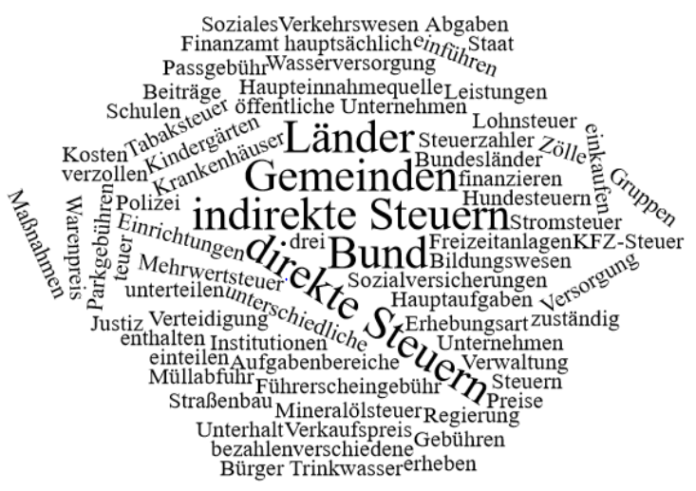
- Wozu werden Steuern erhoben?
___________________________________________________________________________
___________________________________________________________________________
___________________________________________________________________________
___________________________________________________________________________
- Welche Bereiche des Staates erhalten aus bestimmten Einnahmequellen Steuern?
___________________________________________________________________________
___________________________________________________________________________
- Nennen Sie bitte jeweils drei Beispiele für die Ausgaben der in Aufgabe 2 genannten Bereiche.
___________________________________________________________________________
___________________________________________________________________________
- Von wem müssen die Steuern finanziert werden?
___________________________________________________________________________
___________________________________________________________________________
- In welche drei Gruppen lassen sich die öffentlichen Abgaben aufteilen?
___________________________________________________________________________
___________________________________________________________________________
- Bitte unterscheiden Sie die genannten drei Gruppen, indem Sie deren Aufgaben beschreiben.
___________________________________________________________________________
___________________________________________________________________________
___________________________________________________________________________
___________________________________________________________________________
___________________________________________________________________________
___________________________________________________________________________
___________________________________________________________________________
___________________________________________________________________________
- Bitte nennen Sie jeweils mindestens ein Beispiel für jede der genannten Gruppe.
___________________________________________________________________________
___________________________________________________________________________
- Steuern können nach Erhebungsart unterschieden werden. Welche beiden Steuerarten gibt es?
___________________________________________________________________________
___________________________________________________________________________
- Wodurch unterscheiden sich die beiden Steuerarten?
___________________________________________________________________________
___________________________________________________________________________
___________________________________________________________________________
___________________________________________________________________________
- Bitte nennen Sie jeweils mindestens drei Beispiele für die beiden Steuerarten.
___________________________________________________________________________
___________________________________________________________________________
___________________________________________________________________________
___________________________________________________________________________

